КИПиА ЯМАЛ
Учебно-методический комплект

ПОЛНЫЙ ЛЕКЦИОННЫЙ МАТЕРИАЛ
на 10 академических часов

МДК.01.01 «Слесарь по КИПиА 6-го разряда»
Тема 1.4
«Выполнение работ по проведению поверки, испытанию и сдаче в эксплуатацию уникальных, опытных и экспериментальных контрольно-измерительных приборов»

Подготовлено как расширенная лекция
с оглавлением, схемами и заданиями для самоконтроля
27.09.2026

СОДЕРЖАНИЕ
Назначение документа 3
Как работать с материалом 3
Результаты обучения 3
Структура 10-часового курса 3
Ключевые понятия 4
Занятие 1. Подготовка работ и рабочего места 5
1.1. Почему работа начинается не с подключения, а с анализа задания 5
1.2. Идентификация уникального, опытного и экспериментального прибора 6
1.3. Комплект исходной документации и его проверка 6
1.4. Подготовка зоны работ 7
1.5. Инструмент, средства контроля и средства защиты 8
1.6. Оценка рисков и стоп-условия 8
Занятие 2. Вскрытие, демонтаж, очистка, перемещение и монтаж 11
2.1. Фиксация исходного состояния до разборки 11
2.2. Безопасное вскрытие корпуса 11
2.3. Демонтаж первичных и вторичных преобразователей 12
2.4. Очистка перед испытаниями 14
2.5. Перемещение внутри участка и хранение 14
2.6. Монтаж на стенде и возврат на место установки 15
Занятие 3. Испытательная схема и средства контроля 17
3.1. Испытательная схема как система 17
3.2. Выбор средства контроля 18
3.3. Работа с мультиметром 18
3.4. Магазин сопротивления и его учебное значение 19
3.5. Калибратор сигналов и варианты его применения 20
3.6. Учебный пример петли 4–20 мА 20
3.7. Проверка схемы до включения 21
Занятие 4. Проведение испытаний и оценка результатов 23
4.1. Программа испытаний и её значение 23
4.2. Последовательность выполнения испытаний 23
4.3. Условия испытаний и прогрев 23
4.4. Снятие первичных данных до регулировки 24
4.5. Оценка статической характеристики и отклонений 24
4.6. Функциональные, защитные и электрические проверки 25
4.7. Несоответствия, повторные измерения и техническое заключение 25
Занятие 5. Сдача прибора и ввод в эксплуатацию 28
5.1. Что означает сдача прибора 28
5.2. Комплект документов передачи 28
5.3. Правила заполнения паспорта 29
5.4. Акт сдачи-приёмки и решение принимающей стороны 30
5.5. Проверка после установки и решение о вводе 30
5.6. Прослеживаемость, архивирование и профессиональная ответственность 31
Приложение А. Итоговый алгоритм выполнения работ 33
Приложение Б. Пример фразы для паспорта 33
Приложение В. Итоговые задания для самоконтроля 33
Нормативная и учебная основа 33
Названия разделов в содержании являются активными ссылками.

Назначение документа
Данный материал подготовлен как полноценная лекционная основа на 10 академических часов. Он предназначен для преподавателя и обучающегося и раскрывает не только последовательность операций, но и смысл действий, типовые ошибки, ограничения полномочий слесаря по КИПиА 6-го разряда, а также требования к прослеживаемости результатов.
В основу структуры положены требования темы 1.4 КУПД: подготовка места проведения работ, безопасные способы вскрытия и демонтажа, применение мультиметров, магазинов сопротивления и калибраторов, порядок испытаний, калибровки, сдачи и заполнения паспортов. При этом текст сознательно расширен, чтобы его можно было использовать как реальный лекционный материал, а не как краткий конспект.

Как работать с материалом
- Преподаватель может использовать разделы по занятиям как готовый сценарий пяти двухчасовых занятий.
- Обучающийся может читать материал последовательно или выборочно по разделам оглавления.
- Схемы и рисунки можно использовать при объяснении на экране, в раздаточном материале и в качестве опоры при ответе.
- В конце каждого занятия приведены вопросы для закрепления и практические мини-задания.

Результаты обучения
- понимать различие между испытанием, калибровкой, поверкой и технической сдачей;
- уметь организовать безопасное рабочее место и выявлять стоп-условия;
- подбирать пригодные средства контроля и собирать испытательную схему;
- снимать первичные данные, оценивать результаты и оформлять несоответствия;
- оформлять паспорт, протокол, акт сдачи-приёмки и обеспечивать прослеживаемость результата.

Структура 10-часового курса
Занятие | Продолжительность | Основное содержание | Итог занятия
1 | 2 акад. ч. | Подготовка работ, документов и рабочего места | Обучающийся умеет принимать задание и определять стоп-условия
2 | 2 акад. ч. | Вскрытие, демонтаж, очистка, перемещение и монтаж | Обучающийся понимает безопасную последовательность механических операций
3 | 2 акад. ч. | Испытательная схема и средства контроля | Обучающийся умеет выбирать приборы и проверять схему до включения
4 | 2 акад. ч. | Проведение испытаний и оценка результатов | Обучающийся умеет выполнять проверки и формулировать техническое заключение
5 | 2 акад. ч. | Сдача прибора и ввод в эксплуатацию | Обучающийся умеет оформлять документы и различать статус передачи и ввод

Ключевые понятия
Термин | Краткое содержание
Испытание | Проверка свойств прибора по программе и методике, в заданных условиях и по установленным критериям.
Калибровка | Установление соотношения между значением, задаваемым эталоном, и показанием прибора.
Поверка | Официальная метрологическая процедура подтверждения соответствия средства измерений установленным требованиям.
Техническая сдача | Передача результата работ принимающей стороне после выполнения согласованного объёма работ и оформления документов.
Стоп-условие | Обстоятельство, при котором работа не должна быть начата или должна быть прекращена до устранения риска или неопределённости.

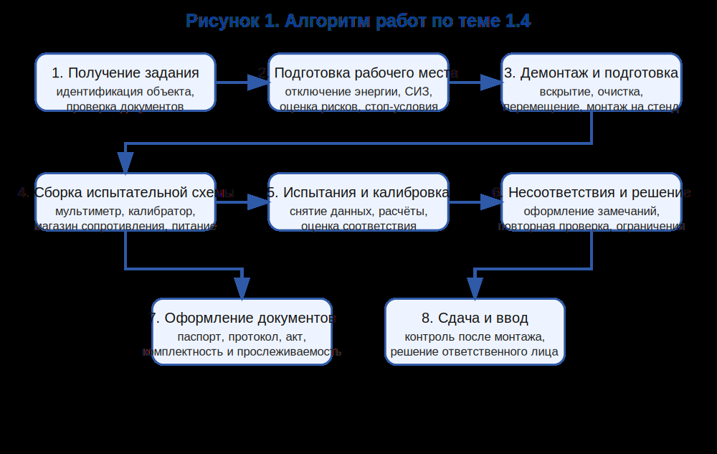
Рисунок 1. Алгоритм работ по теме 1.4.

Занятие 1. Подготовка работ и рабочего места
Продолжительность: 2 академических часа
Цель и ожидаемый результат: После занятия обучающийся должен уметь принять задание, идентифицировать объект, определить правовой и технический статус работ, подготовить рабочее место и выявить обстоятельства, при которых начало работ недопустимо.

1.1. Почему работа начинается не с подключения, а с анализа задания
На практике ошибка часто совершается в первые минуты работы: специалист видит прибор, узнаёт знакомые клеммы и начинает действовать по привычке. Для серийного прибора такая поспешность уже опасна, а для уникального, опытного или экспериментального изделия она особенно недопустима. У таких объектов могут отличаться диапазон, конфигурация, внутренняя логика, особые требования по питанию, ограничения по условиям испытаний и даже неоконченный статус конструкторской документации.
Разбор задания позволяет ответить на несколько базовых вопросов: какой объект передан, какая именно операция требуется, по какому документу следует работать, кто принимает результат, где заканчиваются полномочия слесаря и начинаются полномочия метролога, комиссии или ответственного за ввод. Пока эти вопросы не выяснены, никакие технические действия нельзя считать обоснованными.
Если задание сформулировано неясно, его необходимо уточнить до начала работ. Формулировка «посмотреть прибор» неприемлема. Правильная постановка содержит объект, место, цель, критерий результата и ответственных лиц. Например: «Проверить после ремонта преобразователь давления ДИ-ХХ, серийный номер 0147, диапазон 0–1,6 МПа, подтвердить соответствие учебному критерию по выходу 4–20 мА и работоспособность аварийного реле». Такая запись сразу задаёт рамки, оборудование и документацию.

1.2. Идентификация уникального, опытного и экспериментального прибора
Идентификация — это не формальность и не переписывание заводского номера в журнал. Это подтверждение того, что все дальнейшие действия относятся именно к тому объекту, который передан на испытания или сдачу. Для серийного прибора обычно достаточно маркировочной таблички и паспорта. Для опытного образца этого часто недостаточно: могут использоваться внутренний номер проекта, индекс модификации, номер экземпляра, фотофиксация, перечень модулей и версия программного обеспечения.
Необходимо сверить наименование, тип, модификацию, диапазон, выходной сигнал, питание, исполнение, условия применения, наличие пломб и маркировки, а также фактическую комплектацию. Уникальный прибор может отличаться по расположению клемм, типу разъёмов или конфигурации каналов даже внутри одного семейства изделий. Поэтому фраза «похоже на прошлый образец» не может служить основанием для работы.
Если маркировка нечитаема, паспорт отсутствует или данные расходятся между собой, работа должна быть приостановлена. Любая последующая запись в протоколе опирается на правильную идентификацию. Иначе результаты теряют прослеживаемость: невозможно доказать, какой именно объект испытывался, что именно регулировалось и какой прибор был передан в эксплуатацию.

1.3. Комплект исходной документации и его проверка
Качественная работа по теме 1.4 всегда опирается на документы. В минимальный комплект входят паспорт или формуляр, руководство по эксплуатации, программа и методика испытаний, методика поверки — если она применима, электрическая и монтажная схема, заявка или дефектная ведомость. Для опытных образцов могут добавляться чертежи, перечень модулей, заводские инструкции, протоколы предыдущих стадий испытаний и временные технические решения.
Проверка документации нужна не ради «наличия папки на столе», а для понимания ограничений. Руководство по эксплуатации указывает условия монтажа, питания, прогрева и обслуживания. Программа испытаний определяет виды проверок, последовательность операций и критерии. Схема нужна, чтобы избежать неверных соединений. Методика поверки показывает, какие операции относятся к официальной метрологической процедуре и кто вправе их выполнять.
Преподавателю полезно отдельно подчеркнуть: самая распространённая ошибка — подменять установленный документ «привычной практикой». Если для конкретного прибора предусмотрен иной порядок прогрева, специальные защитные устройства или отдельная функциональная проверка, то привычка работать «как всегда» создаёт риск скрытого дефекта или недостоверного результата.
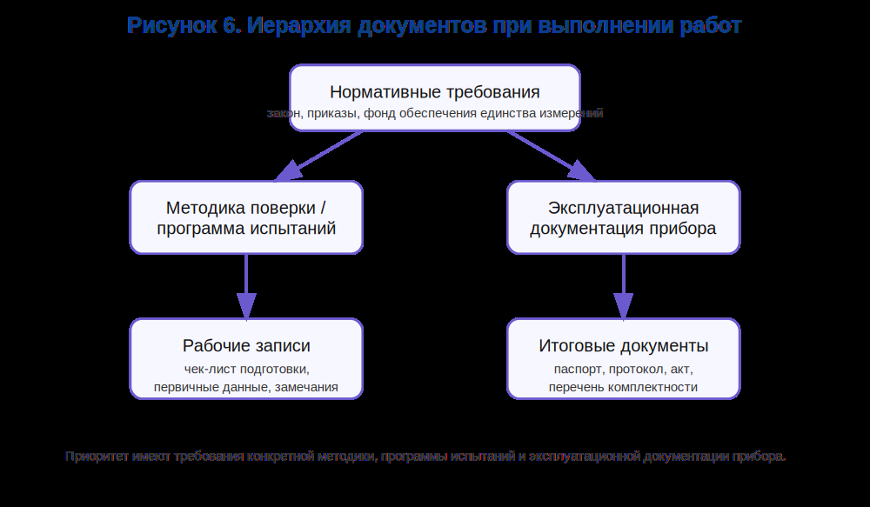
Рисунок 6. Иерархия документов при выполнении работ.

1.4. Подготовка зоны работ
Подготовка рабочего места включает не только освобождение стола. Необходимо обеспечить такое состояние зоны, при котором посторонний человек не сможет случайно подать питание, открыть арматуру, изменить положение органов управления или нарушить собранную испытательную схему. Организационные меры так же важны, как и технические: бирки, предупреждающие надписи, блокировка арматуры, согласование вывода из работы.
Для приборов, работающих с давлением, температурой, газом, токсичными средами или электрической энергией, особое значение имеет подтверждение безопасного состояния. Нулевое показание ещё не означает отсутствия давления; снятое питание на клеммах не означает отсутствия опасной энергии во внутренних ёмкостях или внешних цепях. Безопасное состояние подтверждают установленным способом: отключают, блокируют, сбрасывают остаточные воздействия, проверяют отсутствие энергии и фиксируют это в принятой форме.
Зона работ должна быть организована так, чтобы последовательность действий была логичной: место для документации, для инструмента, для снятых деталей, для испытательного оборудования, для временного хранения чувствительных узлов. Беспорядок на рабочем месте увеличивает риск перепутать детали, задеть чувствительный элемент, повредить проводку или потерять прослеживаемость того, что именно было снято с конкретного прибора.
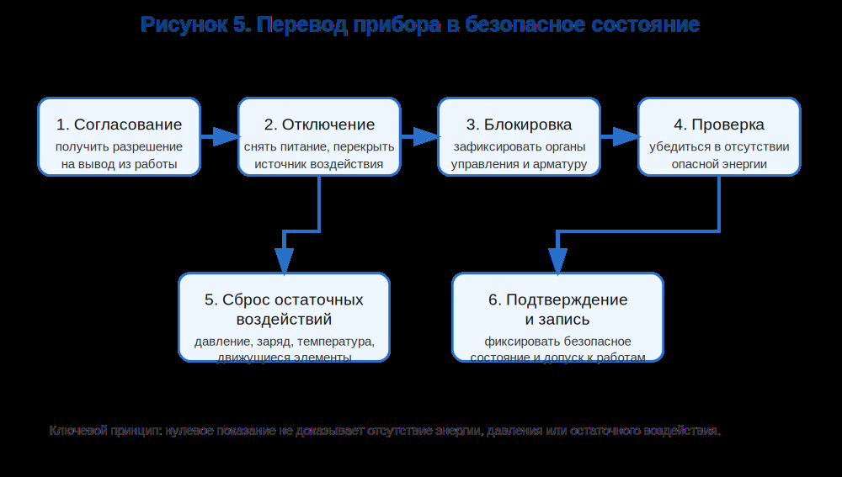
Рисунок 5. Перевод прибора в безопасное состояние.

1.5. Инструмент, средства контроля и средства защиты
Правильный инструмент выбирают по операции, а не по наличию в сумке. Ключ неподходящего размера срывает грани; металлический предмет в клеммной коробке может вызвать замыкание; чрезмерное усилие на штуцере разрушает корпус или чувствительный элемент. До начала работ проверяют исправность рукояток, изоляции, измерительных проводов, приспособлений для фиксации, съёмников и переходников.
Средства контроля — мультиметр, калибратор, магазин сопротивления, образцовый манометр, источник давления, термостат и другие — проверяют по диапазону, точности, состоянию, комплектности и действующему статусу. Наличие прибора на столе ещё не означает его пригодность. Если эталон просрочен, его метрологический статус сомнителен или диапазон не соответствует задаче, работа теряет достоверность.
Средства индивидуальной защиты выбирают по риску: защитные очки, перчатки, спецодежда, диэлектрические средства, защита органов дыхания. Ошибка здесь часто связана с недооценкой «небоевых» операций. Даже снятый со схемы датчик может содержать остатки среды, острые кромки, нагретые части или загрязнение, опасное для кожи и глаз.

1.6. Оценка рисков и стоп-условия
Профессиональная зрелость слесаря по КИПиА проявляется не только в умении работать, но и в умении вовремя остановиться. Стоп-условие — это не проявление нерешительности, а нормальный профессиональный механизм защиты результата и безопасности. Типовые стоп-условия: неизвестная схема, отсутствие разрешения на вывод прибора из работы, несброшенное давление, запах горелой изоляции, утечка среды, повреждённая изоляция, истёкший статус эталона, расхождение маркировки с документами.
Если стоп-условие обнаружено, работа не продолжается «аккуратно» или «на свой страх и риск». Фиксируют причину, сохраняют безопасное состояние и сообщают ответственному лицу. Нельзя самостоятельно отменять организационный запрет, заменять программу испытаний или проводить несанкционированную разборку в надежде «там всё станет ясно».
Для преподавателя важен акцент: умение отказаться от начала работ в неопределённой ситуации — такое же профессиональное умение, как сборка схемы или снятие характеристики. Это часть культуры безопасной и прослеживаемой работы.
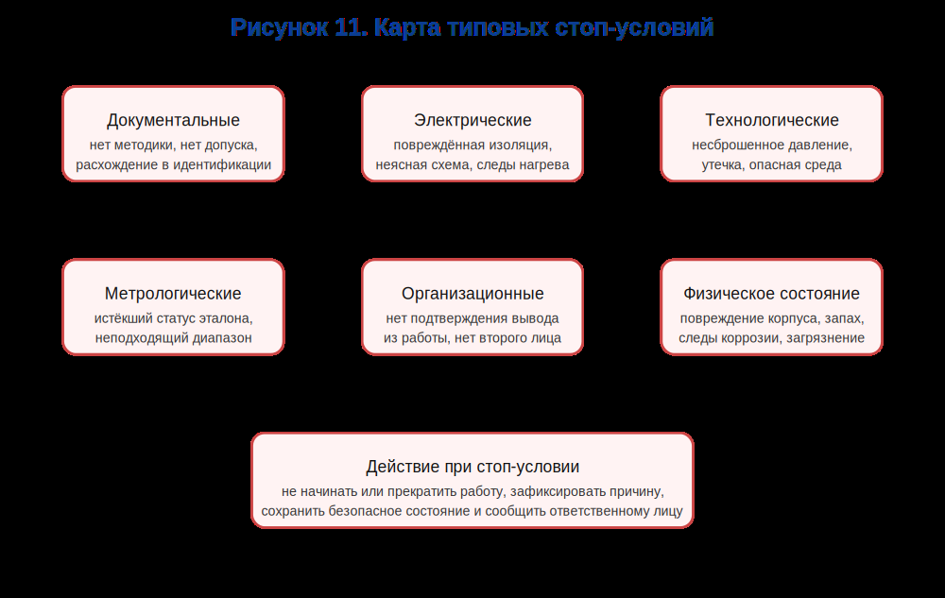
Рисунок 11. Карта типовых стоп-условий.

Контрольные вопросы перед началом работ
Вопрос | Что нужно установить | Почему это важно
Какой объект передан? | Тип, номер, исполнение, диапазон, конфигурация | Исключает работу не с тем прибором
Какая операция требуется? | Испытание, калибровка, подготовка к поверке, сдача | Определяет документы, оборудование и полномочия
По какому документу работать? | Программа, методика, схема, руководство | Предотвращает подмену процедуры привычной практикой
Кто принимает результат? | Мастер, метрологическая служба, комиссия, заказчик | Определяет комплект передаваемых документов
Есть ли стоп-условия? | Риски, неясности, запреты, отсутствие допуска | Позволяет не начинать работу в опасной ситуации

Вопросы для закрепления
- Почему правильнее начинать работу с анализа задания, а не с осмотра клеммной коробки?
- Какие признаки позволяют однозначно идентифицировать опытный образец?
- Зачем при подготовке рабочего места разделять зону документации, инструмента и снятых деталей?
- Почему нулевое показание прибора не подтверждает отсутствие давления?
- Назовите не менее пяти стоп-условий по теме занятия.

Мини-задание
Составьте краткий алгоритм действий по теме занятия применительно к одному из объектов: преобразователь давления, термопреобразователь, уровнемер, вторичный прибор или газоанализатор. Отдельно укажите документы, риски, контрольные точки и вид итоговой записи.

Занятие 2. Вскрытие, демонтаж, очистка, перемещение и монтаж
Продолжительность: 2 академических часа
Цель и ожидаемый результат: После занятия обучающийся должен понимать безопасную последовательность вскрытия, демонтажа и обратного монтажа прибора, уметь сохранять исходное состояние объекта, правильно очищать и перемещать оборудование, не допуская скрытых повреждений.

2.1. Фиксация исходного состояния до разборки
До первого открученного винта необходимо зафиксировать исходное состояние прибора. Эта операция кажется простой, но именно её отсутствие часто делает результаты последующего ремонта или испытаний спорными. Нужно записать положение переключателей, конфигурацию, уставки, подключение кабелей и импульсных линий, наличие пломб, видимые дефекты, состояние разъёмов и креплений. Для уникального или единичного изделия особенно полезна фотофиксация общих видов и присоединений.
Если объект программируемый, необходимо сохранить версию программного обеспечения и, если предусмотрено, файл настроек. После вмешательства именно эти сведения позволяют отличить аппаратную проблему от изменения конфигурации. Без такой записи нельзя честно ответить на вопрос: прибор стал работать лучше благодаря ремонту или потому, что кто-то изменил настройки?
В учебной практике целесообразно приучать обучающегося к мысли: всё, что можно перепутать при обратной сборке, нужно маркировать сразу. Подписанные бирки, маркировка проводов, схема расположения разъёмов, последовательность снятия деталей — это не лишняя бумага, а инструмент сохранения исходной информации.

2.2. Безопасное вскрытие корпуса
Вскрытие корпуса разрешается только после снятия всех опасных воздействий и выдержки времени, установленного документацией. Внутри прибора могут сохраняться заряд конденсаторов, давление, горячие элементы, агрессивная или токсичная среда, а также чувствительные узлы, которые легко повредить механически. Поэтому перед снятием крышки очищают наружную поверхность, чтобы загрязнение не попало внутрь и не вызвало нового дефекта.
Крепёж снимают инструментом подходящего размера, без перекоса и рывков. Снятые детали размещают в подписанной таре в порядке демонтажа. У обучающихся полезно выработать привычку: каждая шайба, прокладка и уплотнение должны иметь своё место. Потеря или случайная замена мелкой детали часто приводит к нарушению герметичности, экранирования или точности монтажа.
Пломбы, защитные покрытия и регулировочные элементы нельзя удалять или нарушать без основания, указанного в задании. Если для доступа к внутренним узлам требуется снять пломбу, это должно быть отражено в документации и в итоговой записи. Иначе прослеживаемость будет утрачена: неизвестно, кто и на каком этапе нарушил исходное состояние.

2.3. Демонтаж первичных и вторичных преобразователей
Демонтаж первичного преобразователя отличается от демонтажа вторичного прибора набором рисков. Первичный преобразователь контактирует с измеряемой средой, поэтому необходимо учитывать давление, температуру, остатки продукта, состояние импульсной линии, массу погружной части, хрупкость чувствительного элемента. Вторичный прибор больше связан с электрическим питанием, подключением цепей, экранами, интерфейсами и логикой работы канала.
Преобразователь давления перед снятием изолируют от процесса, сбрасывают давление, дренируют линию и закрывают штуцер чистой заглушкой. Термопреобразователь снимают с учётом температуры и состояния защитной гильзы, защищая погружную часть от изгиба. Уровнемер требует оценки массы и положения поплавка или зонда. Вторичный прибор снимают после отключения питания и маркировки всех цепей. Газоанализатор дополнительно требует учёта токсичности среды и правильной продувки.
Преподавателю полезно обратить внимание обучающихся на распространённую ошибку: механический демонтаж без анализа того, что произойдёт с системой после снятия прибора. Снятый датчик может оставить открытый канал, нарушить балансировку линии, разомкнуть цепь защиты или вызвать ложный сигнал в системе управления. Поэтому демонтаж всегда рассматривается вместе с последствиями для объекта.
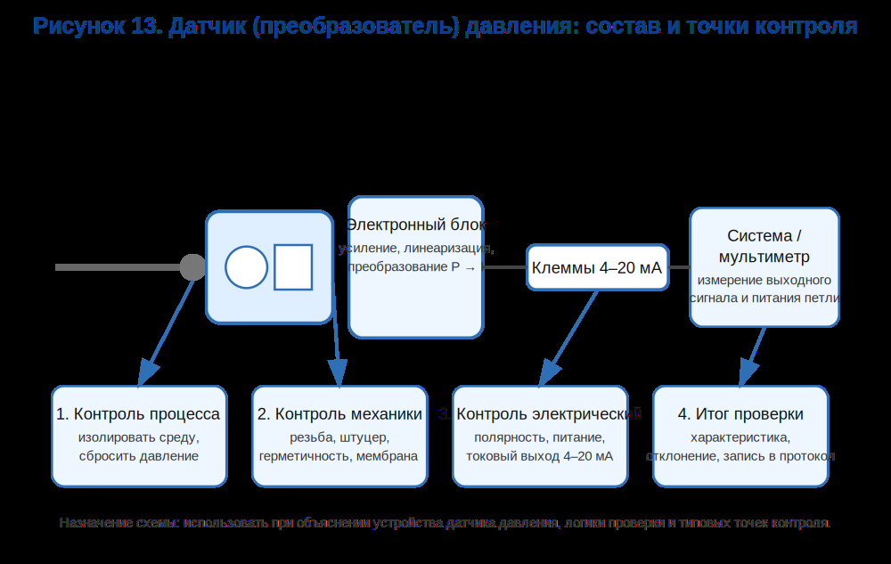
Рисунок 13. Датчик (преобразователь) давления: состав и точки контроля.
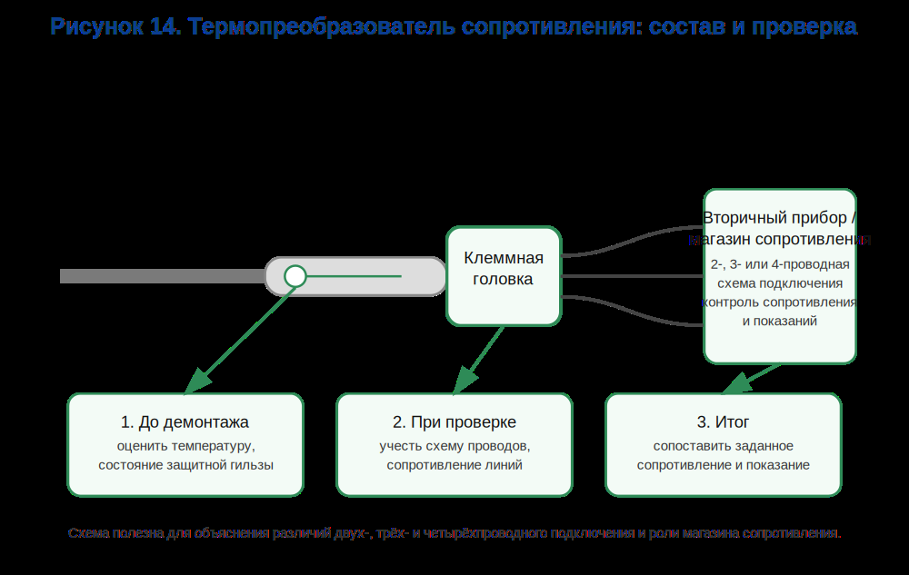
Рисунок 14. Термопреобразователь сопротивления: состав и проверка.
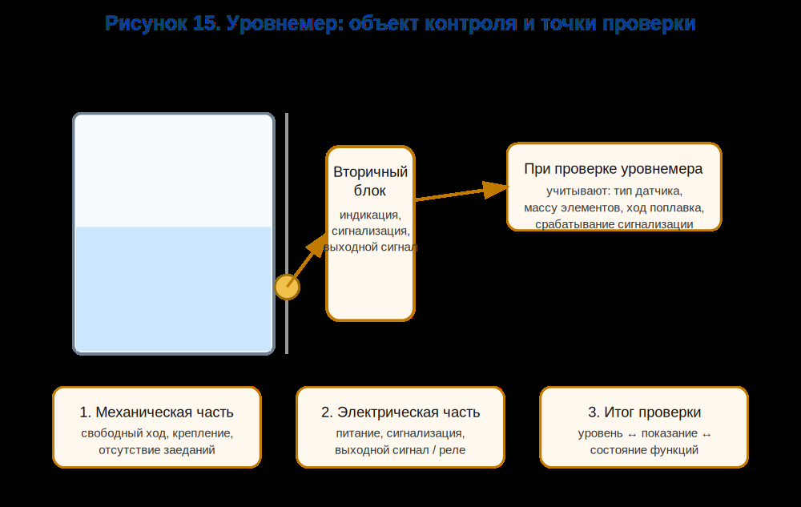
Рисунок 15. Уровнемер: объект контроля и точки проверки.
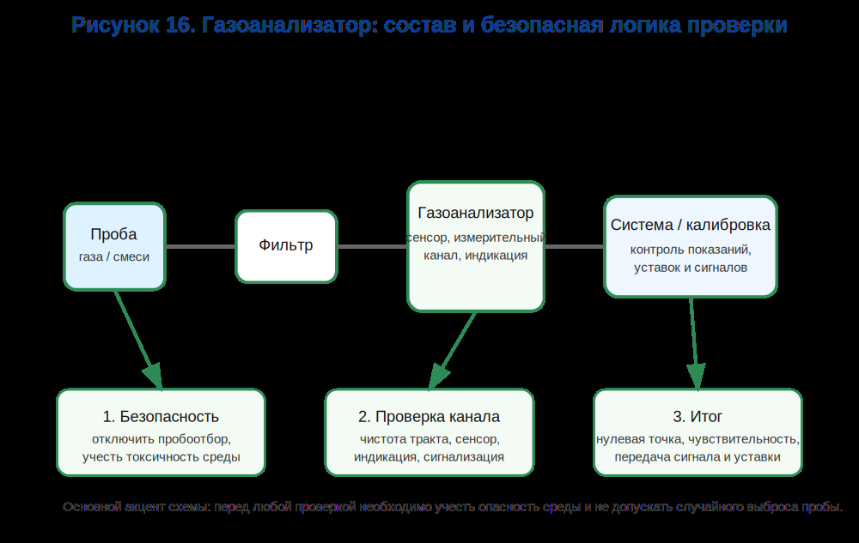
Рисунок 16. Газоанализатор: состав и безопасная логика проверки.

2.4. Очистка перед испытаниями
Очистка — это технологическая операция, а не косметика. Загрязнения могут скрывать трещины, нарушать электрический контакт, искажать теплопередачу, ухудшать работу разъёмов и мешать герметичности. Однако неправильная очистка сама по себе может разрушить прибор. Поэтому способ очистки выбирают по материалу корпуса, типу загрязнения и требованиям изготовителя.
Сначала удаляют рыхлое загрязнение безопасным способом. Растворители и жидкости применяют только при подтверждённой совместимости. Нельзя использовать металлический инструмент на мембранах, чувствительных поверхностях и оптике; нельзя направлять сжатый воздух в полости, где это может повредить чувствительный элемент или занести загрязнение глубже. После очистки необходимо заново оценить состояние корпуса, резьбы, уплотнений, кабелей и маркировки.
В учебном процессе полезно разбирать примеры ошибочной очистки: промывка случайным растворителем, грубое соскабливание отложений, продувка без защиты глаз и окружающих, использование влажной салфетки там, где требуется сухая очистка. Каждая такая ошибка на реальном объекте может создать скрытый дефект, который проявится только после сборки и включения.

2.5. Перемещение внутри участка и хранение
Перемещение прибора от места установки к стенду или от участка ремонта к месту хранения тоже входит в профессиональную операцию. Перед переносом закрывают отверстия и разъёмы, закрепляют подвижные элементы, снимают незакреплённые принадлежности, оценивают массу и габариты. Переносить прибор за кабель, штуцер, маховик или импульсную трубку недопустимо.
Для опытного и экспериментального оборудования требования часто жёстче, чем для серийного. Тара должна защищать не только от удара, но и от статического электричества, влаги, смешения модулей и деталей. На упаковке указывают объект, положение при транспортировании и ограничения. Если прибор имеет хрупкий чувствительный элемент, это обязательно отмечают.
С точки зрения обучения важно формировать представление, что повреждение при переносе — это такой же производственный дефект, как ошибка в электрическом подключении. Если прибор был исправен после испытаний, но повреждён при обратном переносе, итоговый результат работы нельзя считать успешным.

2.6. Монтаж на стенде и возврат на место установки
При монтаже на испытательном стенде прибор закрепляют устойчиво, без недопустимых напряжений корпуса и присоединений. Переходники подбирают по резьбе, материалу и допустимому давлению. Уплотнение не должно перекрывать канал. Сначала выполняют механическое закрепление, затем собирают сигнальные цепи и питание. После этого обязательно проводят независимую проверку соединений.
Возврат на место установки после испытаний требует не меньшей внимательности, чем снятие. Нужно проверить монтажное положение, прокладки, крепёж, заземление, герметизацию вводов, маркировку линий и кабелей. Включение выполняют по согласованной последовательности: сначала подача среды, затем питание, затем проверка индикации, сигнала, связи и поведения в системе управления. Наблюдение после включения — полноценная часть сдачи прибора.
У обучающегося необходимо закрепить мысль: обратный монтаж — не «простая сборка назад», а самостоятельный этап контроля качества. Ошибка на этом этапе может перечеркнуть качественно выполненный ремонт и точные испытания.

Типовые действия при демонтаже
Объект | Что сделать перед снятием | Как защитить после снятия
Преобразователь давления | Изолировать процесс, сбросить давление, дренировать линию | Закрыть штуцер чистой заглушкой
Термопреобразователь | Оценить температуру, состояние защитной гильзы | Защитить чувствительную часть от изгиба и удара
Уровнемер | Исключить давление, проверить массу элементов | Зафиксировать поплавок или зонд
Вторичный прибор | Снять питание, промаркировать цепи | Закрыть клеммы, сохранить перемычки и настройки
Газоанализатор | Отключить пробоотбор, учесть токсичность среды | Защитить сенсор и закрыть газовые входы

Вопросы для закрепления
- Зачем нужно фиксировать исходное состояние прибора до начала разборки?
- Какие остаточные опасности могут сохраняться после снятия питания?
- Почему очистку нельзя выполнять «любым подходящим растворителем»?
- Какие меры защищают опытный прибор при перемещении внутри участка?
- Что обязательно проверяют перед первой подачей питания после монтажа?

Мини-задание
Составьте краткий алгоритм действий по теме занятия применительно к одному из объектов: преобразователь давления, термопреобразователь, уровнемер, вторичный прибор или газоанализатор. Отдельно укажите документы, риски, контрольные точки и вид итоговой записи.

Занятие 3. Испытательная схема и средства контроля
Продолжительность: 2 академических часа
Цель и ожидаемый результат: После занятия обучающийся должен уметь подбирать средства контроля по диапазону и точности, понимать назначение элементов испытательной схемы, различать режимы работы мультиметра, магазина сопротивления и калибратора, а также выполнять проверку схемы до включения.

3.1. Испытательная схема как система
Испытательная схема — это не набор проводов между источником питания и прибором. Это организованная система, которая воспроизводит входное воздействие, обеспечивает питание, измеряет выходной сигнал, ограничивает опасные режимы и позволяет зарегистрировать результат. В ней каждый элемент должен иметь понятное назначение, а каждое соединение должно быть обосновано документом.
Классическая структура включает источник воздействия, эталонное средство измерений, проверяемый прибор, источник питания, средство контроля и систему регистрации результатов. Ошибка одного элемента влияет на весь результат: например, неверный режим калибратора или амперметр, включённый параллельно, может не только исказить данные, но и повредить оборудование.
Для преподавателя важно показывать испытательную схему не как «рисунок для отчёта», а как модель будущих действий. Обучающийся должен видеть, откуда приходит воздействие, где формируется входная величина, кто кого питает, кто измеряет, как снимаются данные и где расположены точки потенциальной ошибки.
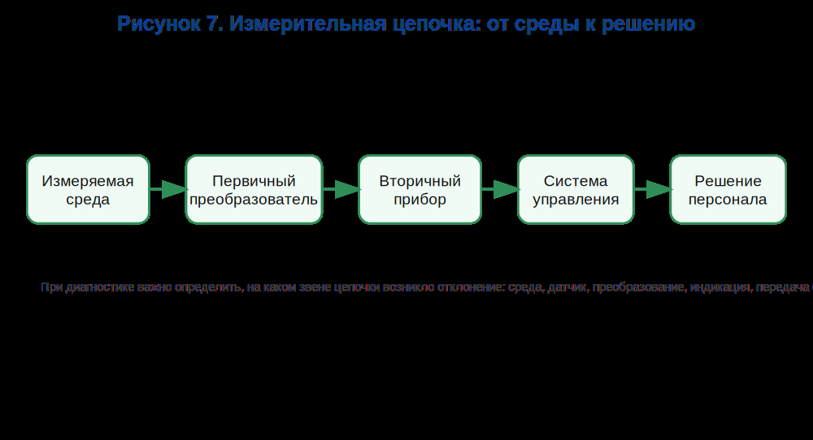
Рисунок 7. Измерительная цепочка: от среды к решению.
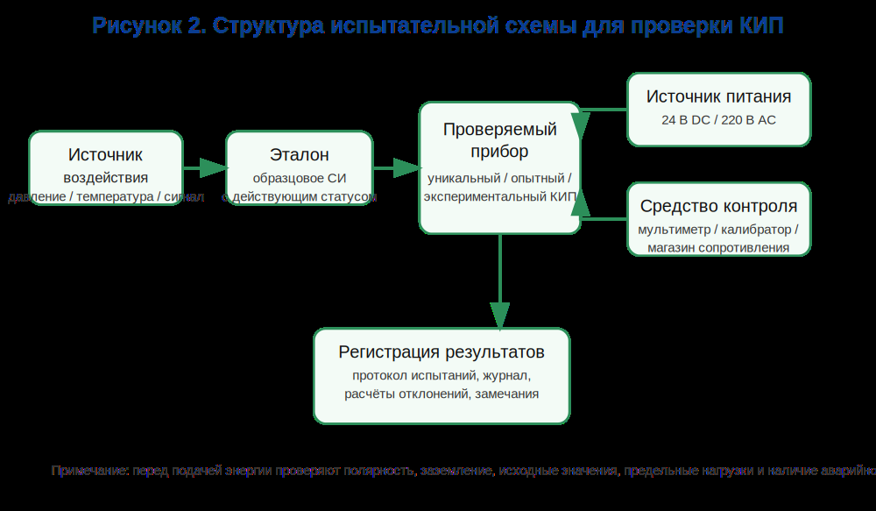
Рисунок 2. Структура испытательной схемы для проверки КИП.

3.2. Выбор средства контроля
Выбор прибора по одному лишь диапазону — недостаточный и опасный подход. Необходимо учитывать допускаемую погрешность, разрешение, стабильность, схему подключения, входное сопротивление, нагрузочную способность, вид сигнала и метрологический статус. Если погрешность средства контроля сравнима с допуском проверяемого прибора, достоверное решение о годности невозможно.
Например, при проверке канала 4–20 мА важно не только выбрать мультиметр, способный измерять ток до 20 мА, но и убедиться в достаточной точности, правильности токового входа, исправности предохранителя и допустимой нагрузке цепи. Аналогично, при проверке термопреобразователя сопротивления требуется учитывать схему подключения — двух-, трёх- или четырёхпроводную — и сопротивление соединительных проводов.
Обучающемуся полезно разбирать сравнительные ситуации: прибор формально подходит по диапазону, но не обеспечивает требуемой точности; прибор точный, но имеет истёкший статус; калибратор позволяет задавать нужный сигнал, но пользователь выбрал неверный режим. Такие примеры развивают инженерное мышление и показывают, что «подходит по шкале» ещё не значит «пригоден для решения задачи».

3.3. Работа с мультиметром
Мультиметр — один из самых универсальных и при этом наиболее часто ошибочно используемых приборов. При измерении напряжения он подключается параллельно участку цепи, при измерении тока — последовательно, при измерении сопротивления — только на обесточенном участке. Смена режима измерения без понимания электрической схемы приводит либо к ложным результатам, либо к короткому замыканию и выходу прибора из строя.
Перед подключением проверяют положение переключателя, правильность выбранного предела, гнёзда щупов, состояние проводов и отсутствие повреждений. После завершения измерения тока щуп необходимо вернуть из токового гнезда, чтобы следующий пользователь случайно не включил его в измерение напряжения и не замкнул цепь.
С точки зрения методики преподавания удобно отдельно проговорить не только правильные действия, но и характер ошибок: измерение сопротивления на находящейся под напряжением цепи, попытка измерить ток параллельно источнику, использование режима «прозвонка» там, где присутствуют параллельные цепи и результат неинформативен.

3.4. Магазин сопротивления и его учебное значение
Магазин сопротивления позволяет воспроизводить заданное значение сопротивления и особенно полезен при учебной проверке вторичных приборов, работающих с термосопротивлениями. Он даёт возможность задать контрольные точки без реального нагрева или охлаждения датчика. Однако и здесь есть особенности: необходимо учитывать схему подключения, сопротивление проводов, допустимую мощность и последовательность переключения декад.
Резкое переключение под током может вызвать переходные процессы и ускоренный износ контактов. Поэтому перед подключением схему обесточивают, а изменение сопротивления выполняют по предусмотренной последовательности. Каждое заданное значение и соответствующее показание проверяемого прибора фиксируют в протоколе.
Для обучающегося магазин сопротивления полезен ещё и как средство понимания связи между физической величиной и электрическим эквивалентом. Когда обучающийся видит, что изменение сопротивления вызывает изменение индикации на вторичном приборе, он лучше понимает принципы работы измерительного канала.
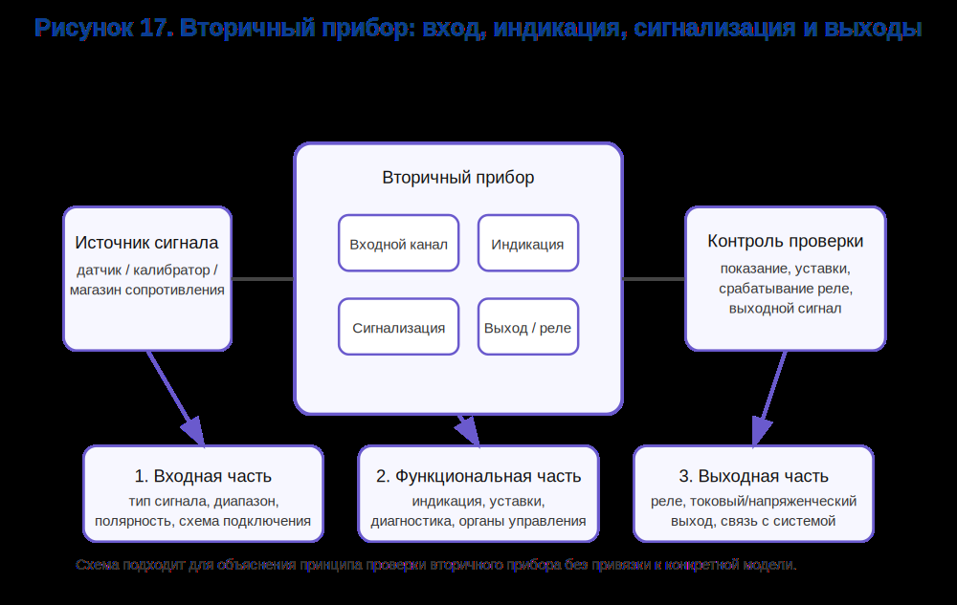
Рисунок 17. Вторичный прибор: вход, индикация, сигнализация и выходы.

3.5. Калибратор сигналов и варианты его применения
Калибратор может работать как источник сигнала и как измеритель. Он способен задавать ток, напряжение, сопротивление, температуру и другие сигналы либо принимать их от проверяемого устройства. Перед работой необходимо определить, какую роль калибратор играет в данной схеме: он формирует сигнал или измеряет его? от кого питается токовая петля? какой предел выбран? есть ли активный источник в цепи?
Особое внимание требуется при работе с петлёй 4–20 мА. Возможны разные варианты: калибратор сам питает петлю; внешний источник питания питает передатчик, а калибратор измеряет ток; калибратор имитирует датчик для проверки входа вторичного прибора. Смешение этих схем — типичный источник ошибок. Два активных источника в одной петле могут привести к повреждению оборудования или к появлению ложных результатов.
В учебном материале важно не ограничиваться названием режима. Нужно объяснить физический смысл: когда прибор выдаёт сигнал, а когда принимает; что означает «simуляция»; почему вход контроллера может уже содержать внутреннее питание; зачем проверять полярность и нагрузку до включения.

3.6. Учебный пример петли 4–20 мА
Рассмотрим преобразователь давления 0–1,6 МПа с выходом 4–20 мА. Формула пересчёта имеет вид: I = 4 + 16 × P / 1,6. Она показывает линейную связь между входным давлением и выходным током. При P = 0,0 МПа ток должен составлять 4,0 мА; при P = 0,8 МПа — 12,0 мА; при P = 1,6 МПа — 20,0 мА. Эта простая формула нужна не только для решения задач, но и для проверки здравого смысла измерений.
Если при половине диапазона измеренный ток существенно отличается от 12 мА, это может говорить о неверной регулировке, ошибке подключения, неисправности датчика или ошибке в самом средстве контроля. Обучающийся должен уметь не только вставить данные в формулу, но и интерпретировать результат: где находится отклонение — в нуле, в диапазоне, в линейности, в воспроизводимости или в самом измерении?
Такие учебные примеры удобно сочетать с реальной схемой на рисунке и с последующим заполнением протокола. Тогда формула перестаёт быть абстрактной математикой и становится частью профессиональной операции.
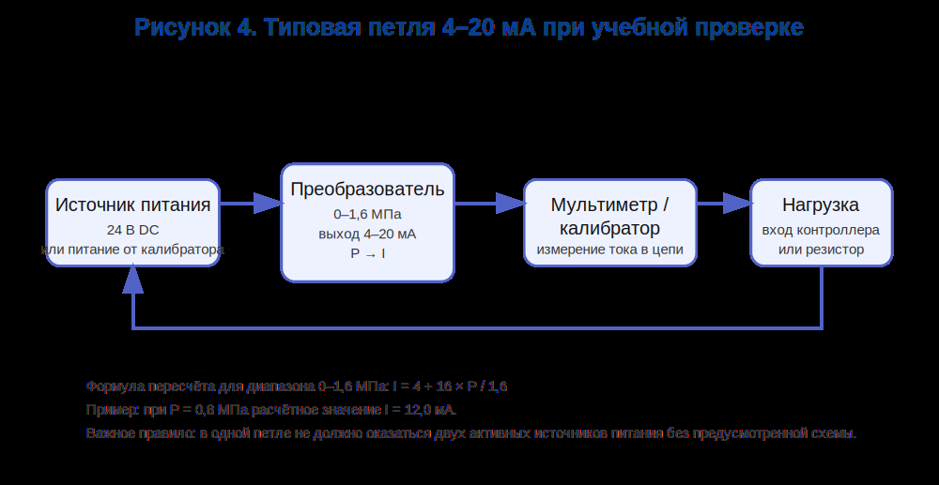
Рисунок 4. Типовая петля 4–20 мА при учебной проверке.

3.7. Проверка схемы до включения
Проверка схемы до подачи энергии — обязательный этап, который часто воспринимают как формальность. На самом деле именно он предотвращает короткие замыкания, перегрузку входов, неправильную полярность и необратимые повреждения прибора. Проверяют соответствие собранной схемы документу, назначение клемм, полярность, заземление, исходные значения источников, пределы мультиметра, режим калибратора, положение вентилей и наличие аварийного снятия питания.
Во многих процедурах полезна независимая проверка вторым лицом. Один специалист собирает схему, другой проверяет её по документу. Это не недоверие, а способ снижения вероятности ошибки. Даже опытный работник может не заметить переставленные щупы или неправильное положение переключателя, если он торопится.
В учебной аудитории этот этап хорошо подходит для разбора типовых ошибок на стенде: перепутаны полярности, амперметр включён параллельно, калибратор оставлен в режиме источника при уже питаемой петле, вентиль открыт в неверной последовательности. Разбор таких примеров закрепляет культуру проверки перед включением.

Контрольные точки для петли 4–20 мА
Давление, МПа | Процент диапазона | Расчётный ток, мА
0,0 | 0 % | 4,000
0,4 | 25 % | 8,000
0,8 | 50 % | 12,000
1,2 | 75 % | 16,000
1,6 | 100 % | 20,000

Вопросы для закрепления
- Почему средство контроля нельзя выбирать только по диапазону?
- Чем различается включение амперметра и вольтметра?
- Зачем сопротивление измеряют только на обесточенной цепи?
- Какие варианты питания петли 4–20 мА возможны?
- Какие проверки выполняют до первой подачи питания на собранную схему?

Мини-задание
Составьте краткий алгоритм действий по теме занятия применительно к одному из объектов: преобразователь давления, термопреобразователь, уровнемер, вторичный прибор или газоанализатор. Отдельно укажите документы, риски, контрольные точки и вид итоговой записи.

Занятие 4. Проведение испытаний и оценка результатов
Продолжительность: 2 академических часа
Цель и ожидаемый результат: После занятия обучающийся должен уметь выполнять испытания по установленной последовательности, корректно снимать первичные данные, оценивать отклонения и оформлять техническое заключение без подмены официальной поверки.

4.1. Программа испытаний и её значение
Программа испытаний определяет не только перечень операций, но и логику всей проверки: цель, объект, условия, оборудование, последовательность, критерии, объём регистрации и порядок действий при отказе. Для уникального прибора значение программы особенно велико, потому что привычная методика серийного аналога может не учитывать особенности конструкции, нестандартные режимы или дополнительные функции.
Если в ходе проверки возникает желание «пропустить неудобную точку», заменить эталон менее точным прибором или изменить критерий после получения результата, это означает выход за пределы программы. Такие изменения недопустимы без согласования. В противном случае протокол перестаёт отражать реально согласованную проверку.
Преподавателю важно показать, что программа испытаний — это механизм защиты объективности результата. Она не даёт адаптировать проверку под желаемый вывод и тем самым обеспечивает доверие к заключению.

4.2. Последовательность выполнения испытаний
Общий алгоритм испытаний обычно включает подтверждение идентификации, фиксацию условий, внешний осмотр, проверку комплектности, сборку и проверку схемы, подачу питания и выдержку на прогрев, опробование функций, измерения по контрольным точкам, функциональные и защитные проверки, снятие воздействий и оформление результата. Каждая операция готовит следующую и не может быть произвольно переставлена.
Последовательность важна ещё и потому, что некоторые действия изменяют объект. Если сначала выполнить регулировку, а затем снять «исходные» данные, информация о первоначальном состоянии будет утеряна. Если сразу перейти к измерительным точкам, пропустив прогрев, полученные значения окажутся нестабильными. Если не выполнить внешний осмотр и проверку комплектности, можно сделать хорошие измерения на приборе, у которого отсутствует важная функциональная часть.
Для обучения удобно использовать алгоритм как пошаговую карту с обязательной отметкой выполнения. Это развивает дисциплину и позволяет обучающемуся видеть причинно-следственные связи между этапами.

4.3. Условия испытаний и прогрев
Температура, влажность, качество питания, стабильность источника воздействия и время выдержки напрямую влияют на достоверность результатов. Прибор и эталоны должны находиться в условиях, предусмотренных документами. Если условие выходит за допустимый предел, измерение не начинают или фиксируют невозможность получения действительного результата.
Прогрев нужен не всегда одинаковый. Для одного прибора достаточно нескольких минут, для другого требуется значительное время стабилизации. Ошибка «включили — значит можно измерять» характерна для учебной практики. Важно объяснять, что время прогрева — это не потеря времени, а часть методики, обеспечивающая устойчивый режим работы.
Условия испытаний обязательно отражают в протоколе. Без этой записи последующий анализ затрудняется: невозможно понять, были ли отличия вызваны состоянием прибора или влиянием окружающей среды.

4.4. Снятие первичных данных до регулировки
Первичные данные показывают фактическое состояние прибора после эксплуатации, ремонта или хранения. Их снимают до любой подстройки нуля, диапазона или параметров конфигурации. Именно эти данные позволяют оценить исходный дефект и эффективность последующих действий.
Запись должна быть достаточной для повторного анализа: заданное значение, фактическое показание, направление подхода к точке, единица измерения, при необходимости время и сопутствующие наблюдения. Если запись исправляют, исходное значение не стирают, а сохраняют читаемым с пояснением причины изменения.
Обучающийся должен усвоить важный принцип: красивый протокол без истории изменений менее ценен, чем аккуратно оформленный документ, в котором виден реальный ход работы. Прослеживаемость важнее внешней «идеальности».

4.5. Оценка статической характеристики и отклонений
В статическом режиме задают значение входа, выдерживают до стабилизации, снимают показание и переходят к следующей точке. Если предусмотрено, точки проходят прямым и обратным ходом. По результатам оценивают отклонение, повторяемость, вариацию, гистерезис и соответствие учебному или установленному критерию.
Например, для преобразователя 0–1,6 МПа с выходом 4–20 мА можно использовать учебный критерий |ΔI| ≤ 0,08 мА. Если расчётное значение в точке 1,2 МПа равно 16,000 мА, а измеренное — 15,944 мА, отклонение составляет −0,056 мА и по данной точке критерий выполняется. Однако окончательное решение нельзя делать по одной точке: требуется проверить все контрольные точки, а также функциональные проверки.
В учебной практике важно не только вычислить отклонение, но и учить интерпретации. Систематическое смещение всех точек указывает на одну проблему, разброс данных — на другую, а несоответствие только при обратном ходе может говорить о вариации или механической проблеме.
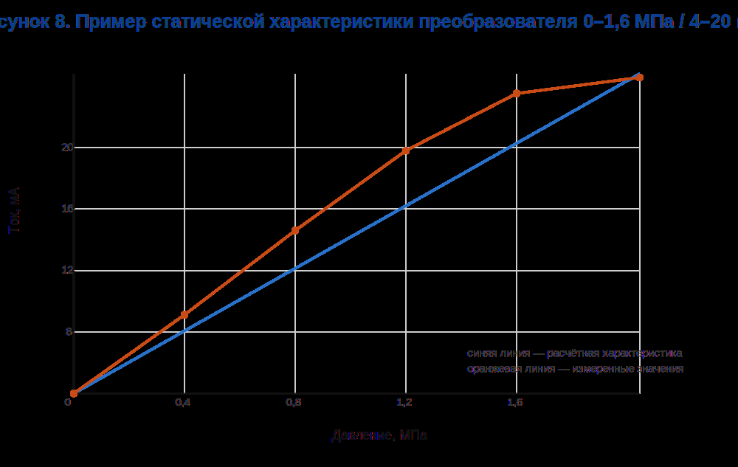
Рисунок 8. Пример статической характеристики преобразователя 0–1,6 МПа / 4–20 мА.

4.6. Функциональные, защитные и электрические проверки
Даже если основной измерительный канал показывает хорошие результаты, это не означает полной исправности прибора. Необходимо проверить те функции, которые предусмотрены программой: индикацию, органы управления, сигнализацию, выходные реле, блокировки, интерфейсы связи, диагностику, поведение при аварийных режимах и действия после восстановления питания.
Защитную функцию проверяют безопасным способом. Если реальное воздействие опасно или недопустимо, используют имитацию, предусмотренную документами. Факт имитации обязательно указывают в протоколе. Электрические проверки — сопротивление изоляции, электрическая прочность, защитное заземление — выполняют только предназначенным оборудованием и по установленной схеме, с учётом отключения чувствительных модулей там, где это требуется.
Преподавателю полезно отдельно акцентировать: хорошая точность измерительного канала не отменяет отказ аварийного реле, неисправность сигнализации или неработающий интерфейс. Итоговое решение всегда учитывает полный объём обязательных функций.

4.7. Несоответствия, повторные измерения и техническое заключение
Несоответствие фиксируют сразу: что именно обнаружено, в какой точке, при каких условиях и какие действия выполнены. Повторное измерение допускается, если нужно проверить случайную ошибку подключения или нестабильность, но оно не должно стирать первый результат. Если выполнялась регулировка или ремонт, данные «до» и «после» ведут раздельно.
Техническое заключение должно отвечать на три вопроса: что проверено, по каким критериям и какой результат получен. Формулировка «прибор исправен» без перечня проверок и ссылки на протокол недостаточна. Для опытного образца корректно указывать, что он прошёл определённый объём испытаний, а результат не является официальной поверкой, если последняя не выполнялась уполномоченным лицом по установленной процедуре.
С методической точки зрения это один из ключевых разделов: обучающийся должен научиться отделять фактически подтверждённые результаты от широких и недоказанных выводов. Это основа профессиональной ответственности.
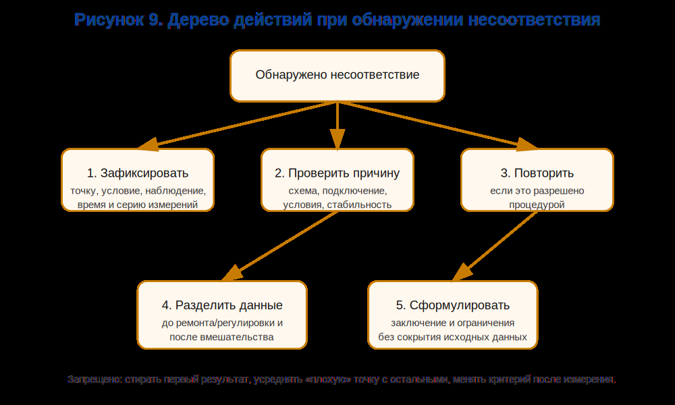
Рисунок 9. Дерево действий при обнаружении несоответствия.

Типовые ситуации при оценке результатов
Ситуация | Правильное действие | Недопустимое действие
Одна точка вне допуска | Зафиксировать, проверить схему и повторить по процедуре | Удалить «неудачную» точку и усреднить остальные
Условия вышли за предел | Приостановить проверку и восстановить условия | Продолжить без отметки
Обнаружено неверное подключение | Снять энергию, исправить схему, начать требуемый цикл заново | Перекоммутировать под напряжением
После регулировки стало лучше | Сохранить серии «до» и «после» | Заменить исходные данные новыми
Не работает сигнализация | Оформить несоответствие независимо от точности канала | Признать прибор полностью годным

Вопросы для закрепления
- Какие сведения должна задавать программа испытаний?
- Почему результаты снимают до регулировки?
- Зачем точки проходят прямым и обратным ходом?
- Почему нельзя скрывать первичные данные после повторного измерения?
- Как корректно сформулировать техническое заключение для опытного образца?

Мини-задание
Составьте краткий алгоритм действий по теме занятия применительно к одному из объектов: преобразователь давления, термопреобразователь, уровнемер, вторичный прибор или газоанализатор. Отдельно укажите документы, риски, контрольные точки и вид итоговой записи.

Занятие 5. Сдача прибора и ввод в эксплуатацию
Продолжительность: 2 академических часа
Цель и ожидаемый результат: После занятия обучающийся должен уметь подготовить комплект передачи, заполнить паспорт и акт, перенести ограничения во все документы и различать техническую готовность, метрологическое подтверждение и решение о вводе в эксплуатацию.

5.1. Что означает сдача прибора
Сдача завершает согласованный этап работ. Исполнитель передаёт объект, результаты и документы, а принимающая сторона проверяет комплектность и принимает решение. Подпись в акте не должна использоваться как способ «закрыть вопрос» при неоконченных испытаниях, отсутствии обязательных функций или неоформленных ограничениях.
Статус передачи нужно формулировать точно: сдан после ремонта; передан на поверку; передан для монтажа; допущен к опытной эксплуатации с ограничениями; не сдан из-за несоответствия. Каждая формулировка запускает разные дальнейшие действия и определяет ответственность сторон.
Для обучения особенно важна мысль: положительный протокол испытаний и разрешение на ввод в эксплуатацию — не одно и то же. Между ними могут стоять монтаж на объекте, официальная поверка, согласование ограничений и решение ответственного лица.

5.2. Комплект документов передачи
Обычно комплект включает паспорт или формуляр, протокол испытаний, при необходимости документ о поверке, акт сдачи-приёмки, схему и настройки, а также перечень комплектности. Все эти документы должны быть связаны между собой: по объекту, номеру, дате, составу работ и ограничениям. Нельзя, чтобы протокол говорил одно, а паспорт — другое, или чтобы ограничение, указанное в испытаниях, исчезало в акте.
В учебном процессе полезно разбирать каждый документ по функции. Паспорт хранит идентификацию и историю работ. Протокол фиксирует условия, оборудование, данные, расчёты и вывод. Акт подтверждает факт передачи и решение принимающей стороны. Перечень комплектности предотвращает потерю принадлежностей, модулей и носителей.
Такой подход помогает обучающемуся понять, что документы не дублируют друг друга, а образуют единую систему прослеживаемости.
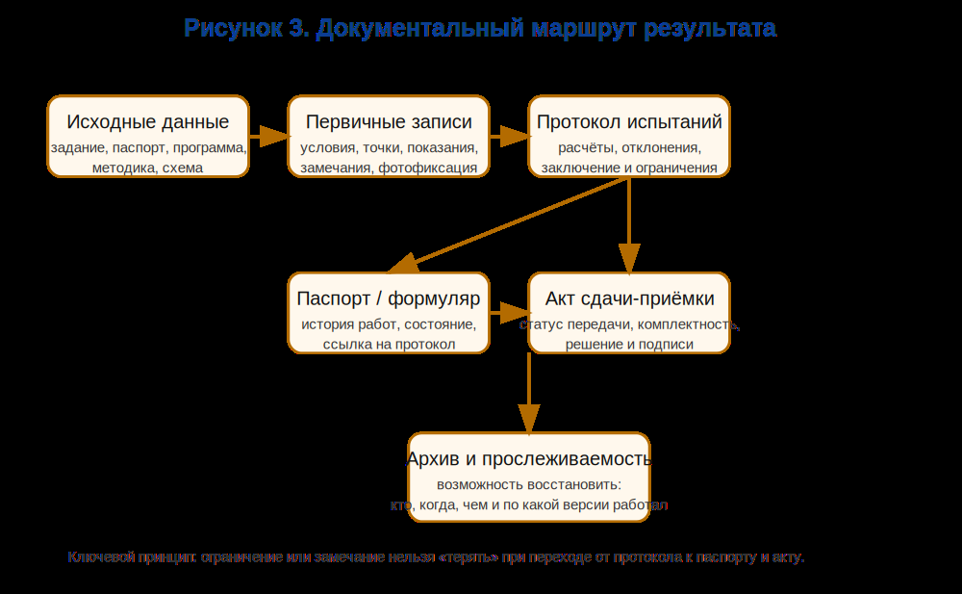
Рисунок 3. Документальный маршрут результата.
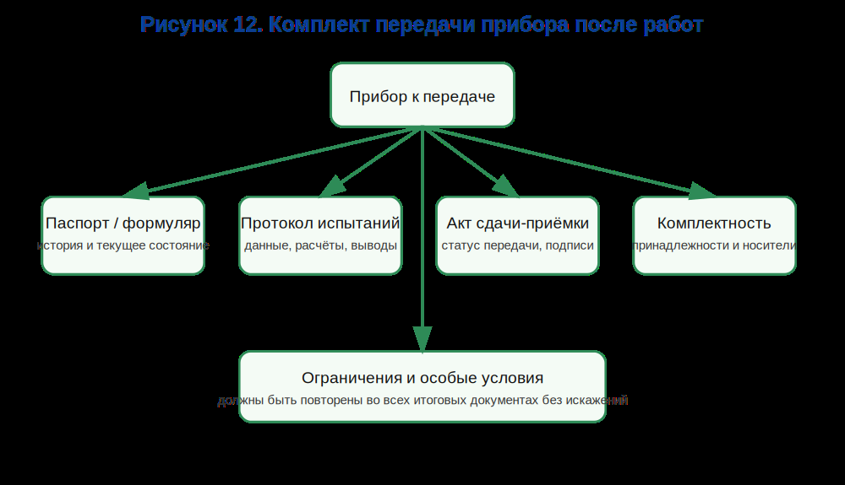
Рисунок 12. Комплект передачи прибора после работ.

5.3. Правила заполнения паспорта
Записи в паспорт вносят конкретно и однозначно. Указывают наименование, тип, заводской номер, исполнение, диапазон, выход, питание, место установки и владельца. Далее описывают основание работ, выявленные дефекты, заменённые детали, выполненные регулировки, применённое оборудование, результаты и ограничения.
Фразы типа «ремонт выполнен» слишком общие. Гораздо лучше запись: «Заменён клеммный блок, восстановлена маркировка цепей, выполнена очистка корпуса, проверены герметичность, выход 4–20 мА и срабатывание аварийного реле, результаты см. протокол № …». Такая запись создаёт понятную связь между действием и результатом.
Если прибор имеет ограничение — например, прошёл стендовые испытания, но официальная поверка ещё не выполнена, — это ограничение должно быть заметно отражено в паспорте. Замалчивание ограничений создаёт ложное впечатление полной готовности.

5.4. Акт сдачи-приёмки и решение принимающей стороны
Акт содержит стороны, основание передачи, объект, выполненные работы, комплект документов, замечания, ограничения, принятое решение, дату и подписи. По акту принимающее лицо должно без устных пояснений понять, что передано, в каком состоянии, на каком основании и с какими условиями.
Возможные решения различаются по смыслу. «Сдан без замечаний» означает завершение всех обязательных проверок и отсутствие ограничений. «Сдан с ограничениями» допускает переход к следующему этапу, но при наличии чётко зафиксированных условий. «Передан на поверку» означает техническую готовность к официальной метрологической процедуре. «Не сдан» фиксирует наличие несоответствия, опасного состояния или неполного комплекта.
Обучающемуся важно видеть, что формулировка в акте — это не литературный стиль, а управленческое решение, от которого зависят дальнейшие действия персонала.

5.5. Проверка после установки и решение о вводе
После монтажа на объекте проверяют место установки, ориентацию, крепление, импульсные линии, кабели, экраны, заземление, крышки, герметизацию вводов. После подачи среды проверяют отсутствие утечек, после подачи питания — ток потребления, индикацию, отсутствие ненормального нагрева. Затем подтверждают показание, выходной сигнал, направление действия, сигнализацию, связь и влияние на систему управления.
Если прибор участвует в защите, его ввод выполняется по отдельной процедуре с участием ответственных лиц. Решение о вводе принимает не слесарь по КИПиА, а назначенное ответственное лицо, которое оценивает техническую, метрологическую, функциональную, документальную и организационную готовность. Слесарь предоставляет достоверные данные и сообщает ограничения.
Таким образом, граница полномочий принципиальна: качественно выполнить техническую работу — обязанность слесаря; разрешить эксплуатацию в регулируемой сфере — полномочие ответственного лица и, при необходимости, метрологической службы.
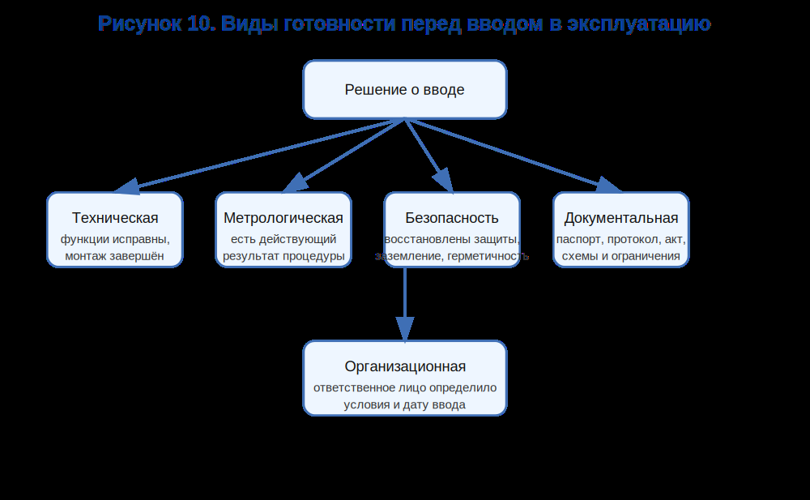
Рисунок 10. Виды готовности перед вводом в эксплуатацию.

5.6. Прослеживаемость, архивирование и профессиональная ответственность
Прослеживаемость означает возможность восстановить историю: какой прибор, когда, кем, по какой версии документа, каким оборудованием и с каким результатом проверялся. Для этого хранят первичные данные, версии документов, номера средств контроля, фотофиксацию при необходимости, записи о замечаниях и ограничениях.
Удаление первичных данных ради «аккуратного отчёта» разрушает прослеживаемость. Наоборот, дисциплина хранения делает работу убедительной: при повторной неисправности можно сравнить состояние, выявить повторяющийся дефект, оценить качество ремонта и обоснованность решения о сдаче.
Этот раздел полезно завершать профессиональным акцентом: ответственная работа по КИПиА измеряется не только исправным прибором на выходе, но и качеством доказательств, что именно было сделано и на каком основании принято решение.

Варианты решения по акту сдачи-приёмки
Решение | Когда применяют | Следующее действие
Сдан без замечаний | Все обязательные проверки и документы завершены | Выполнить установленную процедуру ввода
Сдан с ограничениями | Результат приемлем для следующего этапа, но есть условия | Выполнить условия и подтвердить их закрытие
Передан на поверку | Техническая подготовка завершена, метрологическое подтверждение впереди | Провести поверку уполномоченным лицом
Не сдан | Есть несоответствие, опасное состояние или неполный комплект | Устранить причину и повторить необходимые проверки

Вопросы для закрепления
- Чем отличаются сдача после ремонта, передача на поверку и ввод в эксплуатацию?
- Какие записи обязательно должны связывать паспорт с протоколом?
- Почему ограничение нельзя «потерять» при переносе информации в акт?
- Какие виды готовности проверяют до решения о вводе?
- Почему техническая исправность сама по себе не заменяет официальную поверку?

Мини-задание
Составьте краткий алгоритм действий по теме занятия применительно к одному из объектов: преобразователь давления, термопреобразователь, уровнемер, вторичный прибор или газоанализатор. Отдельно укажите документы, риски, контрольные точки и вид итоговой записи.

Приложение А. Итоговый алгоритм выполнения работ
- Получить задание и определить требуемый результат.
- Идентифицировать прибор и проверить комплект документации.
- Определить опасности, меры защиты и стоп-условия.
- Подтвердить отключение энергии и безопасное состояние.
- Зафиксировать исходное состояние, настройки и подключение.
- Выполнить вскрытие, демонтаж, очистку и перемещение.
- Подобрать пригодные средства контроля и собрать схему.
- Независимо проверить схему и выполнить пробное включение.
- Провести испытания в установленном объёме и сохранить первичные данные.
- Оценить результаты по критериям и оформить несоответствия.
- Безопасно снять воздействия, питание и разобрать стенд.
- Установить прибор, выполнить контроль после монтажа.
- Заполнить паспорт, протокол, акт и перечень комплектности.
- Передать документы и ограничения ответственному лицу.
- Ввести прибор только после подтверждения всех обязательных видов готовности.

Приложение Б. Пример фразы для паспорта
«По заявке № ___ выполнены: внешний осмотр, очистка корпуса, замена клеммного блока, восстановлена маркировка цепей, проверены герметичность, выход 4–20 мА и срабатывание аварийного реле. Результаты см. в протоколе испытаний № ___. Ограничение: до официальной поверки прибор не использовать в сфере государственного регулирования.»

Приложение В. Итоговые задания для самоконтроля
- Составьте карту подготовки рабочего места для проверки преобразователя давления.
- Опишите безопасный демонтаж термопреобразователя из горячего аппарата.
- Нарисуйте схему проверки входа 4–20 мА с калибратором в режиме источника.
- Рассчитайте токи для точек 0, 25, 50, 75 и 100 процентов диапазона.
- Сформулируйте действия при обнаружении одной точки вне допуска.
- Составьте запись в паспорт после замены клеммного блока и проверки канала.
- Сформулируйте ограничение для прибора, ожидающего официальной поверки.
- Перечислите документы, которые передают вместе с опытным прибором.
- Объясните разницу между положительным испытанием и разрешением на ввод.
- Назовите данные, обеспечивающие полную прослеживаемость результата.
Примечание к иллюстрациям: векторные оригиналы всех схем в формате SVG входят в комплект темы 1.4 и предназначены также для размещения на учебном сайте.

Нормативная и учебная основа
- Федеральный закон от 26.06.2008 № 102-ФЗ «Об обеспечении единства измерений».
- Приказ Минпромторга России от 31.07.2020 № 2510.
- Приказ Минпромторга России от 28.08.2020 № 2905.
- Приказ Минтруда России от 15.12.2020 № 903н.
- Федеральный информационный фонд по обеспечению единства измерений.
- КУПД «Слесарь по контрольно-измерительным приборам и автоматике», 6-й разряд, тема 1.4.
Примечание по актуальности: перед использованием материала необходимо проверять действующие редакции нормативных актов и приоритет требований конкретной методики, программы испытаний и эксплуатационной документации.

